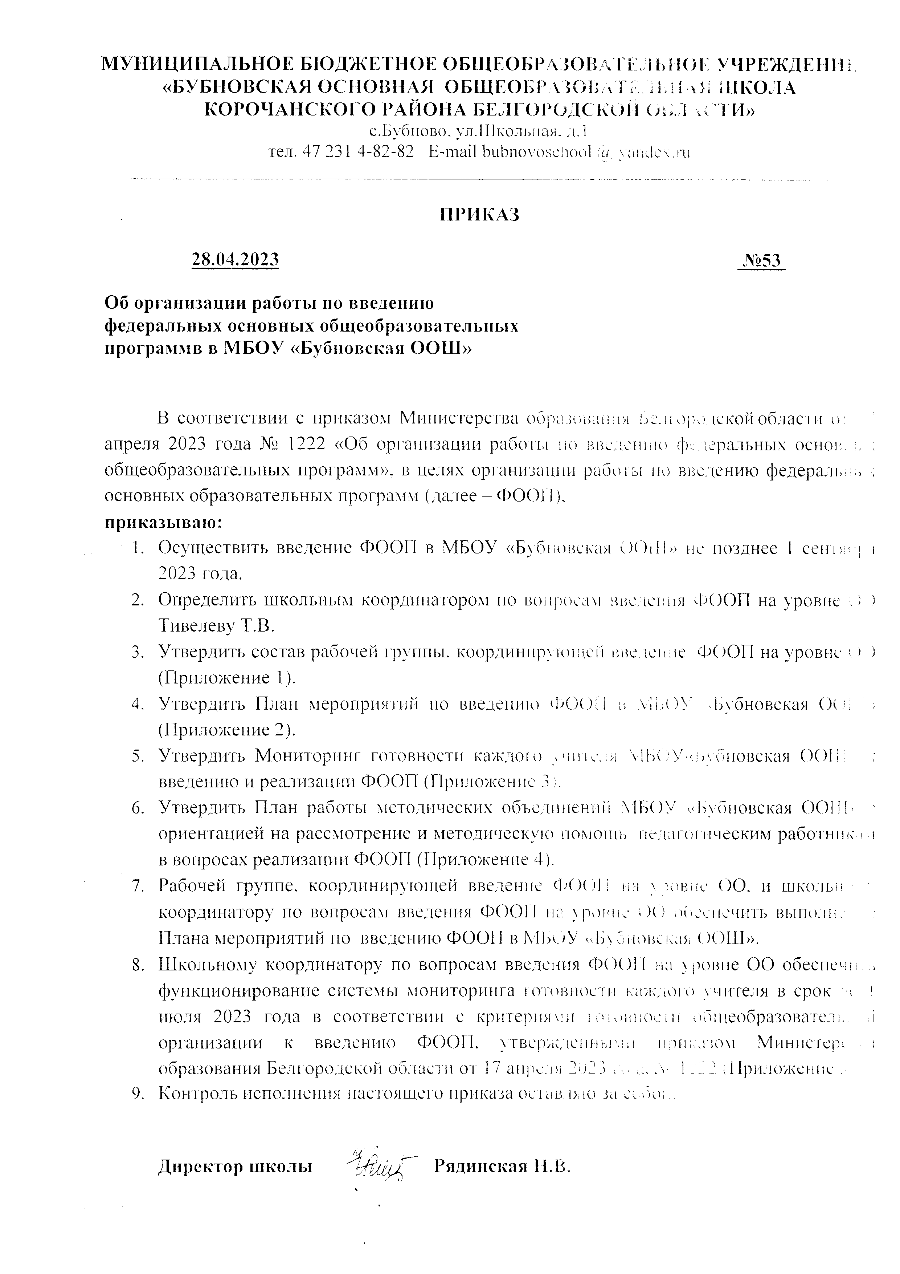

Приложение 1

УТВЕРЖДЕНО
приказом МБОУ «Бубновская ООШ» от 28 апреля 2023 года №53

Состав рабочей группы, координирующей введение ФООП
на уровне МБОУ «Бубновская ООШ»

№ | ФИО | Должность
1. | Рядинская Наталия Валентиновна | Директор школы
2. | Тивелева Татьяна Викторовна | Заместитель директора
3. | Белоусова Елена Борисовна | Учитель математики, руководитель ШМО  естественно-математического цикла и начальных классов
4. | Солодухина Татьяна Викторовна | Учитель русского языка и литературы, руководитель ШМО  гуманитарного цикла
5. | Белоусова Галина Николаевна | Учитель начальных классов, руководитель  ШМО классных руководителей

Приложение 2
УТВЕРЖДЕНО
приказом МБОУ «Бубновская ООШ»
от 28 апреля 2023 года № 53

План-график мероприятий введения федеральных основных образовательных программ (далее – ФООП) в МБОУ «Бубновская ООШ»

№ п/п | Наименование мероприятия | Сроки исполнения | Ответственные | Ожидаемые результаты
I. Нормативное и организационно-управленческое обеспечение введения ФООП
1 | Определение школьного координатора и определение его функций по обеспечению введения ФООП на уровне ОО | 18 апреля  2023 | Руководитель ОО | Обеспечена оперативность во взаимодействии муниципального координатора со  школьным
2 | Создание и организация деятельности рабочей группы по обеспечению введения ФООП в МБОУ  «Бубновская ООШ» | 28 апреля  2023 | Администрация ОО | Приказ о создании рабочей группы по обеспечению введения ФООП в МБОУ  «Бубновская ООШ»
3 | Формирование школьного плана-графика  мероприятий по введению ФООП на уровне ОО | 28 апреля  2023 | Администрация ОО | Синхронизированы процессы управления введения ФООП на муниципальном уровне и уровне образовательной  организации
4 | Организация участия руководящих и педагогических работников в совещаниях Министерства просвещения России по актуальным вопросам введения обновленных  ФООП (ВКС) | По графику | Администрация ОО | Обеспечена своевременная коррекция действий школьной управленческой команды в рамках введения ФООП
II.Методическое обеспечение введения ФООП
5 | Активизация работы школьных учебно- методических объединений учителей- предметников: разработан план работы внутришкольных методических объединений с | Апрель - декабрь 2023 | Заместитель директора, руководители ШМО | Своевременно оказана адресная помощь педагогическим работникам

ориентацией на
методическую помощь педагогическим работникам в вопросах внедрения ФООП, сформированы методические группы по всем направлениям функциональной
грамотности
6 | Участие в научно-  практических конференциях, семинарах, марафонах и других образовательных  событиях по актуальным вопросам введения ФООП. | Апрель-август  2023 | Администрация  ОО | Созданы условия  для обсуждения общих в педагогическом сообществе проблемных вопросов, обеспечена возможность включения в процесс профессионального общения каждого  учителя
7 | Организация включения  в педагогическую деятельность учителя федеральных онлайн  конструкторов, соответствующих требованиям ФООП | Июнь-август  2023 | Заместитель  директора, руководители ШМО | Снижена нагрузка  на учителя при подготовке к учебному занятию.  Аккумулированы эффективные приемы и методы обучения на единой цифровой платформе
III.Кадровое обеспечение введения ФООП
8 | Обеспечение повышения  квалификации руководителей ОО и педагогических работников по вопросам введения ФООП | Апрель-август  2023 | Администрация  ОО | Обеспечена  готовность педагогической и управленческой команды МБОУ  «Бубновская ООШ» в части повышения квалификации по вопросам введения ФООП
IV.Мониторинг готовности к введению ФООП
9 | Определение дефицитов и  способов их ликвидации при организации условий реализации ФООП в соответствии с требованиями к материально- техническому обеспечению | Апрель-май  2023 | Администрация  ОО | Разработан и  реализован комплекс мероприятий по обеспечению условий реализации ФООП МБОУ  «Бубновская

 | образовательного  процесса |  |  | ООШ»
10 | Проведение  самодиагностики готовности к введению ФООП | Июль 2023 | Администрация  ОО | Проведена оценка  готовности к введению ФООП, выявлены дефициты.
11 | Внедрение системы мониторинга реализации образовательной организацией ФООП | Сентябрь 2023 | Администрация ОО | Обеспечен промежуточный контроль качества реализации МБОУ  «Бубновская ООШ» ФООП
12 | Внедрение системы мониторинга готовности каждого учителя к реализации ФООП | До 30 июня  2023 | Заместитель директора, руководители ШМО | Обеспечен промежуточный контроль готовности педагогов ОО к реализации ФООП
V. Информационное обеспечение введения обновленных ФГОС начального общего и
основного общего образования
13 | Информирование общественности через  средства массовой информации о подготовке и успешных практиках реализации ФООП в МБОУ «Бубновская ООШ» | Ежемесячно | Администрация ОО | Осознание обществом прав и  возможностей, предоставляемых системой образования Российской Федерации гражданам при реализации ФООП

Приложение 3
УТВЕРЖДЕНО
приказом МБОУ «Бубновская ООШ»
от 28 апреля 2023 года № 53

Мониторинг
готовности каждого учителя МБОУ«Бубновская ООШ» к введению и реализации ФООП
Цель мониторинга: определить уровень готовности школы к введению и реализации ФООП
Задачи мониторинга:
- получение комплексной информации об уровне готовности педагогов школы к реализации ФОП НОО, ФОП ООО, о состоянии управления процессом подготовки школы к реализации ФООП.

№ | Показатели | Единица измерения: | Оценка состояния на (дата) |  |  | Приме чание
 |  |  | Да (1балл) |  | Нет  (0 баллов)
1 | Укомплектованность школы педагогическими,  руководящими и иными работниками | Количество и %
2 | Доля учителей школы, прошедших  повышение квалификации, обеспечивающееих профессиональную компетентность в организации образовательного процесса в соответствии с  требованиями ФООП | Количество  и %
3 | Общее количество административно-  управленческого персонала школы, прошедших повышение квалификации для работы по  новому ФООП | Количество  и %
4 | Разработан план внутришкольного повышения квалификации с ориентацией напроблемы введения  ФООП | Да/Нет
5 | Учителя школы:
5.1 | используют соответствующие ФООП НОО, ООО;  ФАООП современные УМК, линии учебников | Да/Нет
5.2 | разработали рабочие программы по предметам в соответствии с ФООП НОО, ООО | Да/Нет
5.3 | в календарно-тематическое планирование встроены задания по формированию функциональной грамотности | Да/Нет

5.4 | в педагогическую  деятельность педагоги включили федеральные онлайнконструкторы, электронные конспекты  уроков, соответствующие требованиям ФООП | Да/Нет
5.5 | у педагогов имеется банк приемов по решению в урочной и внеурочной деятельности задач воспитания | Да/Нет
5.6 | разработали программы внеурочной деятельности в соответствии с требованиями иструктурой ФООП  НОО, ФООП ООО | Да/Нет
5.7 | учителя владеют технологиями  обучения и  формами организации урокана основе системно- деятельностного подхода: | Да/Нет
5.8 | проектные технологии | Да/Нет
5.9 | технологии организации  учебно-исследовательской деятельности | Да/Нет
5.10 | технологии уровневой дифференциации | Да/Нет
5.11 | технологии развивающего обучения | Да/Нет
5.12 | обучение на основе учебных ситуаций | Да/Нет
5.13 | диалоговые технологии | Да/Нет
5.14 | технология развития критического мышления | Да/Нет
5.15 | коммуникативные технологии | Да/Нет
5.16 | Учителя школы регулярно используют:
 | электронные дидактические материалы при подготовке и проведении занятий | Да/Нет
5.17 | интернет-ресурсы в ходе образовательного процесса,при подготовке к урокам | Да/Нет
5.18 | интернет для организации дистанционной поддержки обучения | Да/Нет
5.19 | интернет для оперативного информирования и  взаимодействия с родителями | Да/Нет
6 | Учителя школы имеют инструменты для оценки УУД:
6.1 | стандартизированные письменные работы | Да/Нет
6.2 | творческие работы | Да/Нет
6.3 | практические работы | Да/Нет
6.4 | материалы для самооценки обучающихся | Да/Нет

6.5 | план или карту наблюдений динамики достижений обучающихся | Да/Нет
6.16 | инструменты отсутствуют | Да/Нет
7 | Учителя школы имеют:
7.1 | методические рекомендациипо реализации ФООП | Да/Нет
7.2 | методические разработки по организации учебно- исследовательской, проектной деятельности обучающихся, выполнению индивидуального проекта | Да/Нет

Приложение 4
УТВЕРЖДЕНО
приказом МБОУ «Бубновская ООШ»
от 28 апреля 2023 года № 53

План работы
методических объединений МБОУ «Бубновская ООШ» с ориентацией на рассмотрение и методическую помощь педагогическим работникам в вопросах реализации ФООП

Цель: обеспечение методических условий для эффективного перехода на федеральные основные образовательные программы в МБОУ «Бубновская ООШ»
Задачи: обеспечить
- подготовку педагогических работников МБОУ «Бубновская ООШ» к реализации ФОП НОО, ООО; ориентировать их на ценностные установки, цели, задачи, определенные государственным стандартом, отбор инновационных форм и методов образовательной деятельности, ориентированной на развитие интеллектуально-творческого и социально- психологического потенциала личности ребенка;
- освоение педагогами школы новой системы требований к оценке итогов образовательной деятельности обучающихся;
- методическое сопровождение педагогов школы при переходе на ФОП НОО, ООО.

№ п/п | Содержание деятельности | Сроки | Планируемый результат | Ответственный
Методическое сопровождение профессиональной подготовки педагогов к реализации ООП соответствии с ФООП
1. | Диагностика  образовательных  потребностей и  профессиональных  затруднений  педагогических  работников  в условиях внедрения  ФООП и федеральных  базовых рабочих  программ | апрель  2023г. | Наличие  объективной  информации о  готовности  педагогов к  переходу на  ФООП | Тивелева Т.В.,  заместитель  директора,  руководители  методических  объединений
2. | Изучение нормативных  документов по  внедрению ФООП | Апрель-  декабрь  2023г. | Принятие  педагогами  школы  необходимости  перехода на ФООП | Тивелева Т.В.,  заместитель директора, руководители методических объединений

3. | Разработка и  реализация плана- графика курсовой подготовки педагогических работников по обновлённым ФГОС и ФООП | Апрель 2023г. | План курсовой  подготовки с охватом в 100 процентов педагогических работников | Тивелева Т.В.,  заместитель директора
4. | Проведение  методического семинара:  «Федеральная образовательная программа: ключевые особенности» | Май 2023г. | Повышение  профессиональной компетентности педагогических работников  по вопросам реализации ФООП и федеральных  рабочих программ учебных предметов | Тивелева Т.В.,  заместитель  директора, руководители методических объединений
5. | Организация участия  педагогов в проблемных семинарах, конференциях по вопросам реализации ФООП/ФАООП и  федеральных рабочих программ учебных  предметов | В течение учебного года | Повышение  профессиональной компетентности педагогических работников  по вопросам реализации ФООП и федеральных рабочих программ учебных предметов | Тивелева Т.В.,  заместитель директора, руководители методических объединений
6. | Консультирование  педагогов по вопросам введения ФООП, особенностей реализации федеральных рабочих программ учебных предметов | В течение учебного года | Повышение  профессиональной компетентности педагогических работников  по вопросам реализации ФООП и федеральных рабочих программ учебных предметов | Тивелева Т.В.,  заместитель директора, руководители методических объединений
7. | Формирование УМК по ФООП | Апрель 2023г. | Соответствие УМК | Тивелева Т.В.,  заместитель директора, Дорохова А.П., зав. библиотекой
8. | Открытые уроки и  предметные недели с целью ознакомления с опытом работы учителей- предметников по формированию УУД и функциональной грамотности у обучающихся  в соответствии с требованиями обновленных ФГОС | Апрель-  декабрь 2023г. | Повышение  профессиональной компетентности педагогических работников  по вопросам реализации ФООП и федеральных рабочих программ учебных предметов, обновленных ФГОС | Тивелева Т.В.,  заместитель директора, руководители методических объединений
9. | Внесение дополнений в планы по  самообразованию с целью изучения требований обновленных ФГОС, ФООП | Апрель - сентябрь  2023г. | Повышение профессиональной  компетентности педагогических работников  по вопросам реализации ФООП и  федеральных рабочих программ учебных предметов,  обновленных ФГОС | Тивелева Т.В.,  заместитель директора, руководители методических объединений
Методическое сопровождение педагогов в разработке рабочих программ в
соответствии с ФООП
1. | Изучение особенностей  обязательных федеральных рабочих программ по учебным предметам «Русский язык»,  «Литературное чтение»,  «Окружающий мир» на уровне НОО | Апрель 2023г. | Представление педагогов о  требованиях к содержанию и планируемых результатах освоения федеральных рабочих программ по учебным предметам  «Русский язык»,  «Литературное чтение»,  «Окружающий мир» на уровне НОО | Тивелева Т.В.,  заместитель директора,  Белоусова Е.Б., руководитель методического объединения

2. | Изучение  особенностей обязательных федеральных  рабочих программ по учебным предметам  «Русский язык»,  «Литература»,  «История»,  «Обществознание»,  «География», «ОБЖ» на уровнях ООО и СОО | Апрель 2023г. | Представление  педагогов о требованиях к содержанию  и планируемых результатах освоения федеральных рабочих программ по учебным предметам  «Русский язык»,  «Литература»,  «История»,  «Обществознание»,  «География»,  «ОБЖ» на уровнях ООО и СОО | Тивелева Т.В.,  заместитель директора, Солодухина Т.В.,  Белоусова Е.Б., руководители методических объединений
3. | Изучение федеральной  рабочей программы воспитания.  Учет федеральной рабочей программы воспитания при разработке рабочих программ по учебным предметам | Апрель- июнь  2023г. | Разработка рабочих программ  по учебным предметам с учетом федеральной рабочей программы воспитания | Дорохова А.П.,  уководители методических объединений
4. | Изучение федеральных  учебных планов, федеральных планов внеурочной  деятельности в ФООП | Апрель-май 2023г. | Материалы для  разработки рабочих программ по учебным предметам, учебным курсам  (втом числе и внеурочной деятельности), учебным модулямв  соответствии с ФООП | Тивелева Т.В.,  заместитель директора, Дорохова А.П. руководители методических объединений
5. | Разработка рабочих  программ учебных предметов, учебных курсов (в том числе и внеурочной  деятельности), учебных модулей в  соответствиис ФООП | Май-август 2023г. | Наличие рабочих  программ учебных предметов, учебных курсов (в том числе и внеурочной  деятельности), учебных модулей в соответствии с ФООП | Руководители  методических объединений

6. | Формирование пакета  методических материалов по теме реализации ООП НОО, ООО в соответствии с ФООП | В течение  всего периода реализации ООП | Пакет методических  материалов по теме реализации ООП НОО, ООО в  соответствии с ФООП | Тивелева Т.В.,  заместитель директора, руководители  методических объединений

